南投縣草屯鎮坪頂國小交通安全標誌設置剪影
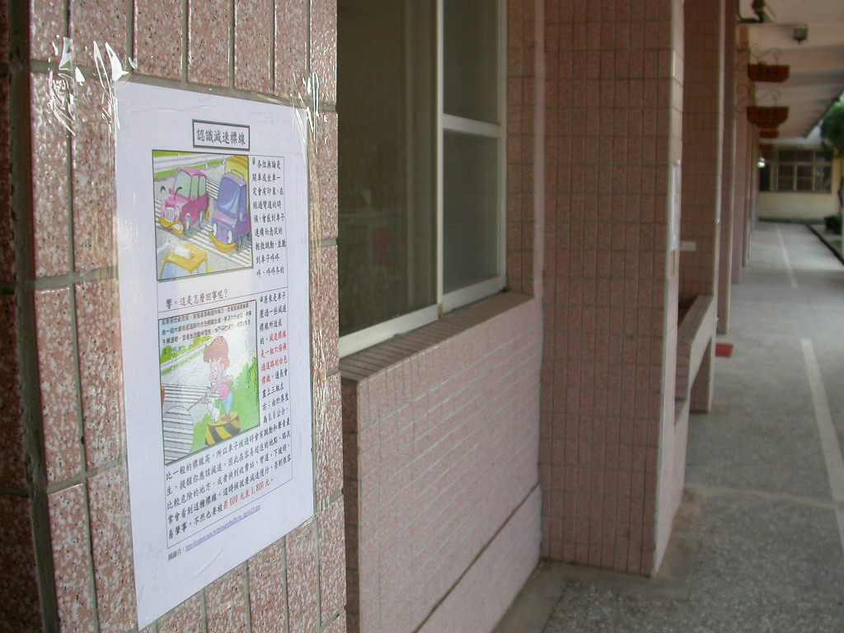
說明：走廊張貼交通安全宣導資料。
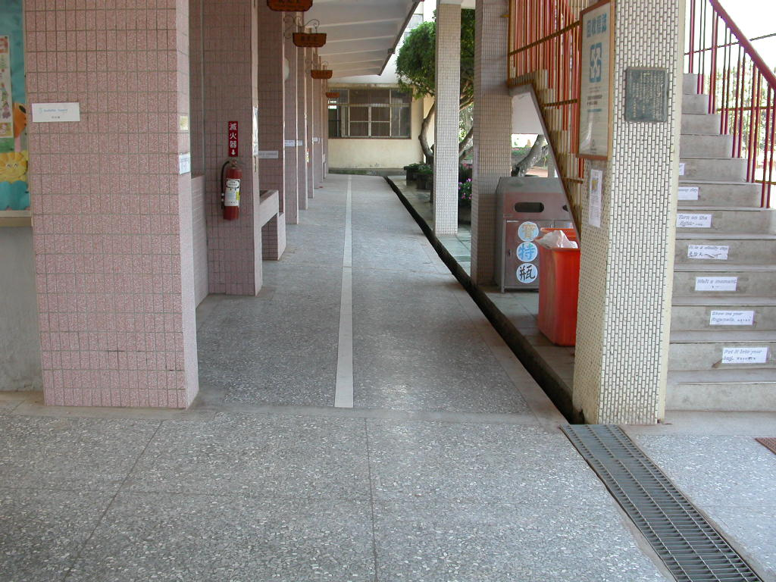
說明：走廊設置標線養成學生靠右走的習慣。
南投縣草屯鎮坪頂國小交通安全標誌設置剪影
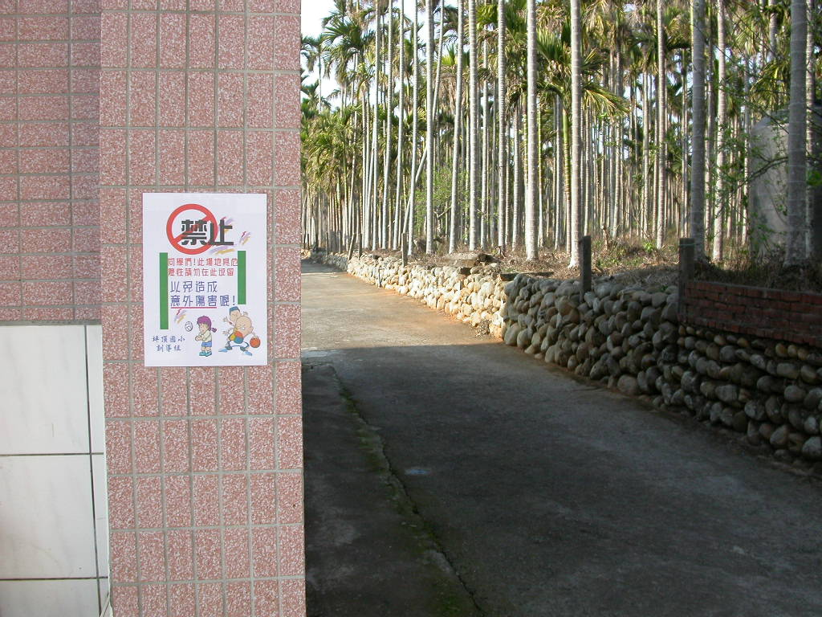
說明：危險轉角設置警告標示提醒學生留意。
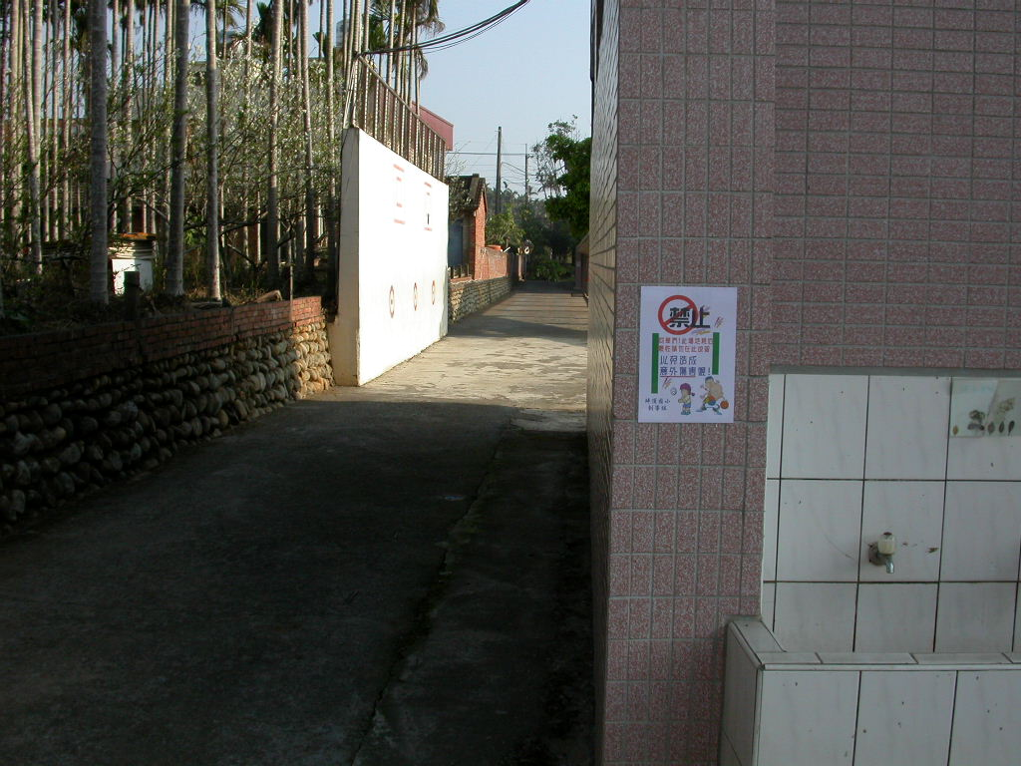
說明：危險轉角設置警告標示提醒學生留意。
南投縣草屯鎮坪頂國小交通安全安全標誌設置剪影
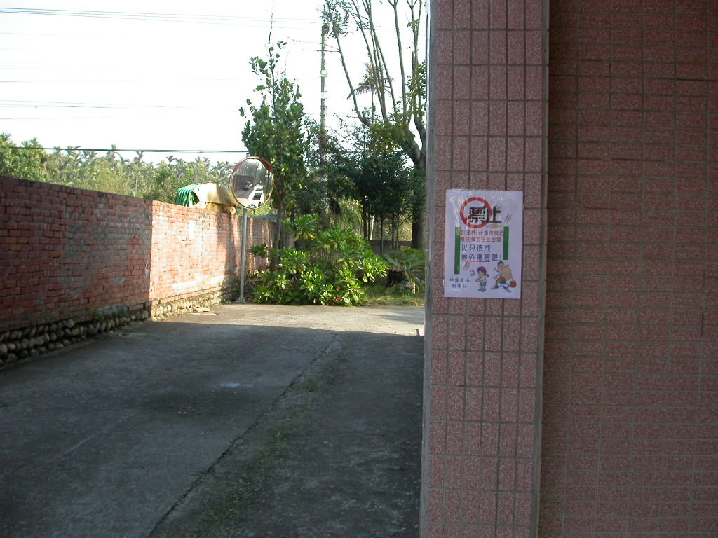
說明：危險轉角設置警告標示與反光鏡提醒學生留意。
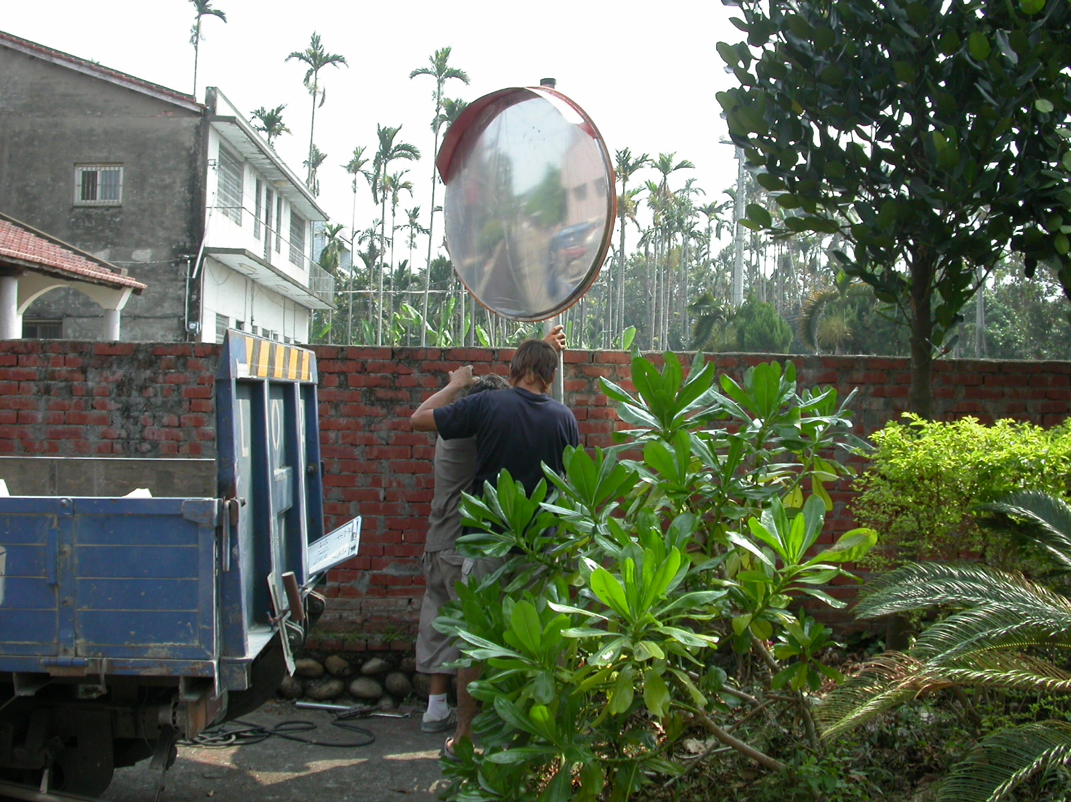
說明：危險轉角設置警告標示與反光鏡提醒學生留意。
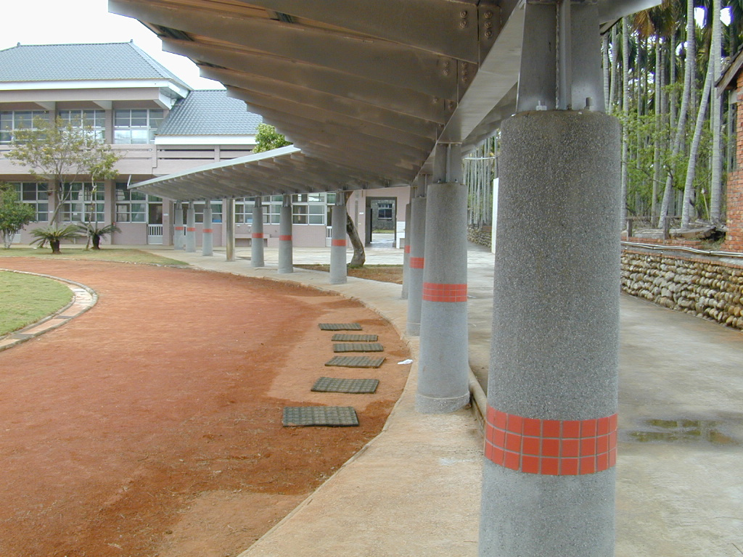
南投縣草屯鎮坪頂國小交通安全安全標誌設置剪影
說明：人車分道設計。
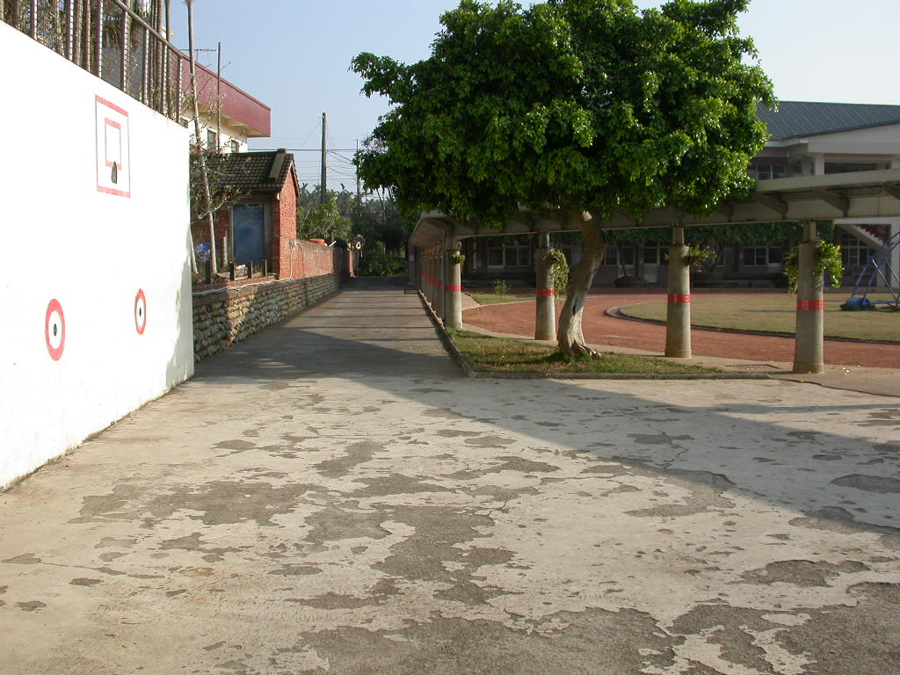
說明：人車分道設計。

